Виды нарушений в хоккее
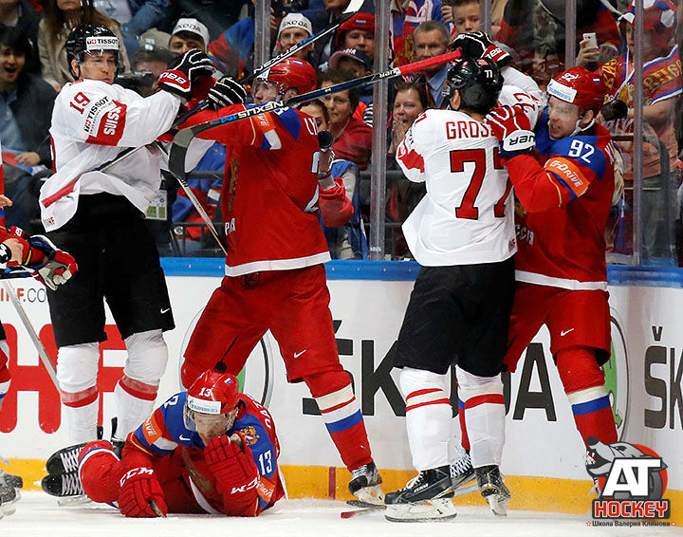
Хоккей – жёсткий вид спорта, в котором силовая борьба не менее эффективна, чем скорость и тактика. Поэтому часто игра идёт на грани фола, когда стираются рамки между допустимыми приемами и недозволенными методами.
Силовые приёмы многообразны, но не всякий контакт разрешён. Нарушение правил в хоккее – это атака соперника с шайбой, удары локтями и руками, игра высоко поднятой клюшкой, задержки соперника, подножки и др.

Виды нарушений в хоккее
Самые частые нарушения в хоккее – недозволенные приёмы против игроков:
- Толчок на борт.
- Колющий удар клюшкой.
- Неправильная атака.
- Атака сзади.
- Подножка.
- Толчок клюшкой.
- Удар локтём.
- Грубость или драка.
- Удар головой.
- Игра высоко поднятой клюшкой.
- Задержка соперника.
- Задержка клюшки.
- Удар коленом или ногой.
- Блокировка игрока без шайбы.
- Удар клюшкой.
- Удар в область шеи или головы.
Во время игры в хоккей нарушения наказываются малыми и большими штрафами, от удаления игрока на 2 минуты до аннулирования результатов матча. Помимо недозволенных действий против игроков штрафы назначаются за:
- Задержку шайбы руками или другими частями тела.
- Неправильное владение шайбой.
- Неспортивное поведение.
- Моральное или физическое воздействие на судью.
- Задержку игры.
- Нарушение численного состава.
- Нарушение экипировки.
- Пас рукой.

Штрафы в хоккее
Чаще всего нарушение правил в хоккее влечёт за собой удаление нарушителя на 2, 4, 5, в исключительных случаях – на 10 минут. Удаление отсчитывается по чистому игровому времени. За некоторые нарушения штраф назначается команде, а отбывает наказание любой из игроков. Если команда-нарушитель пропускает гол, удалённый игрок возвращается на площадку досрочно. Если недозволенный приём применён против игрока, вышедшего один на один с вратарём, судья вправе назначить буллит. Если зафиксировано нарушение против игрока, вышедшего с шайбой к пустым воротам, автоматически засчитывается гол.

Различают несколько видов штрафов:
- Малый – 2 минуты.
- Малый скамеечный – 2 минуты.
- Большой – 5 минут.
- Дисциплинарный – 10 минут.
- Дисциплинарный большой – до конца игры.
- Матч-штраф – 5 минут (в статистику игры записывается 25 минут).
- Буллит – штрафной бросок.
Игра в меньшинстве – это меньший численный состав, чем у соперника. Если команда играет в меньшинстве и пропускает гол, а на скамейке нарушителей находится два и более игрока, первый штраф автоматически аннулируется. Это правило не распространяется, если шайба заброшена со штрафного броска.

